上海建桥学院
物资申购系统项目

用
户
手
册



上海紫越网络科技股份有限公司

2023.9

目录
1 物资申请及审批 2
1.1填写申请单 2
1.2 申请提交 2
1.3 申请单修改及审批 3

1 物资申请及审批

1.1填写申请单
点击“填写申请单”菜单，会出现“低值易耗”、“仪器设备”、“家具”、“软件”、“仪器维修”、“基建改造”、“服务”七种申购类型。
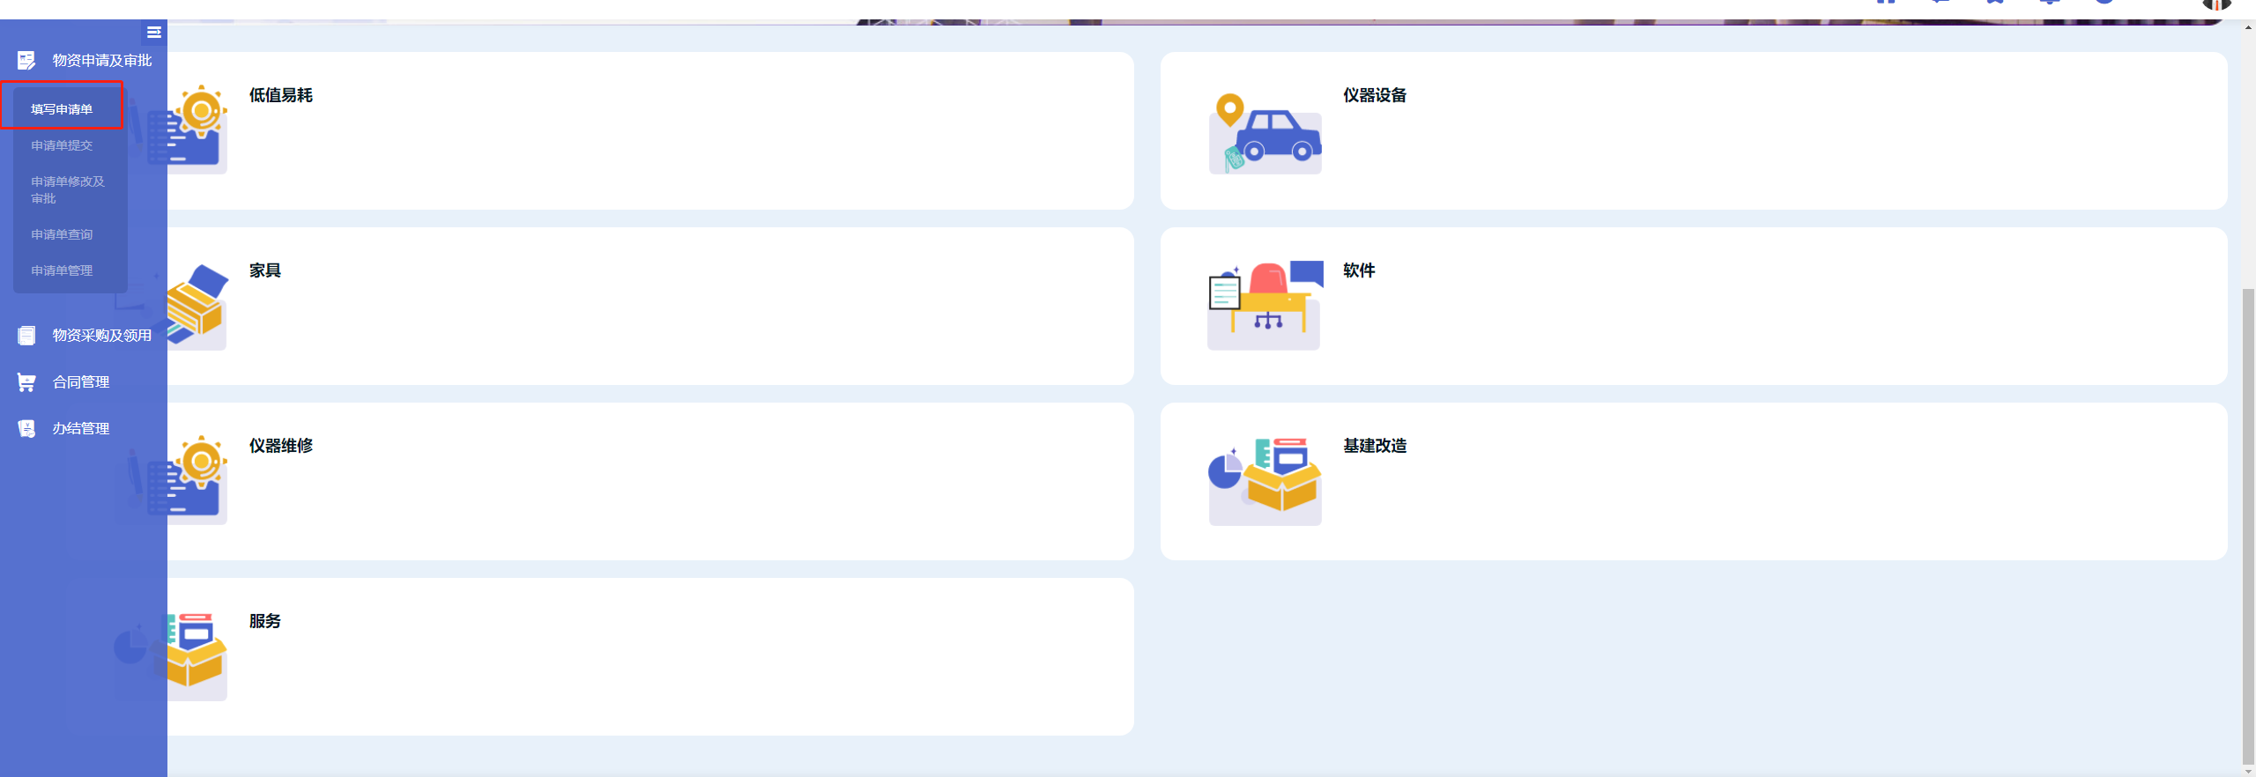
申请单填写页面：
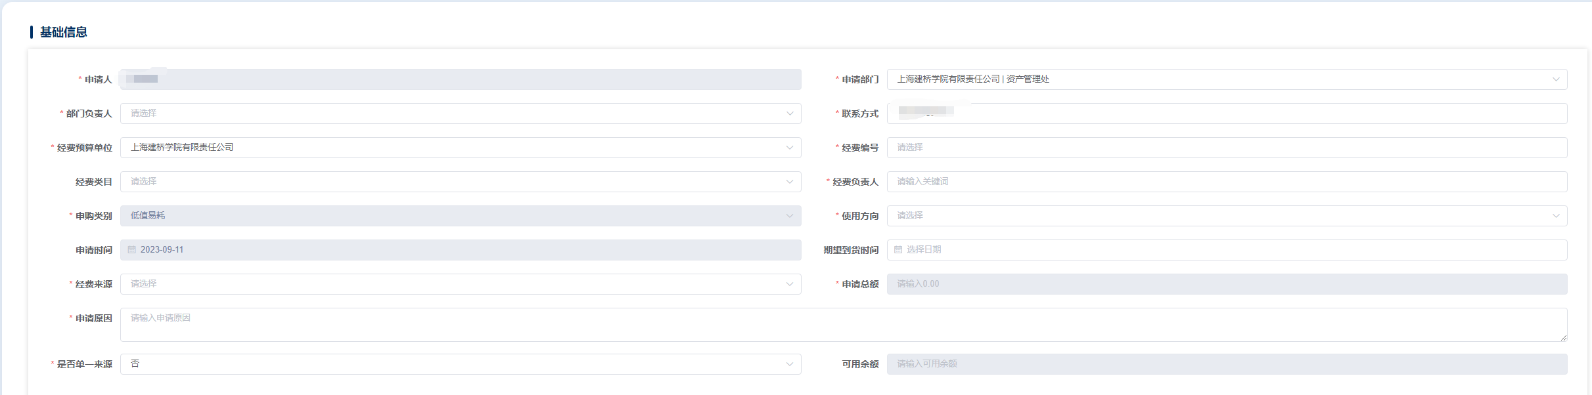
注：
不同单据类型会生成不同的单据编号，开头分别为：DZ（低值易耗）、GD（仪器设备）、JJ（家具）、RJ（软件）、WX（仪器维修）、GZ（基建改造）、FW（服务）
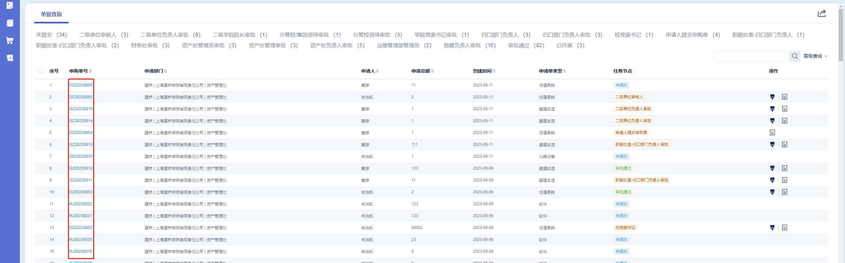

1.2 申请提交
点击“申请提交”菜单，打开单据未提交页面，填写的单据若临时保存可在此页面继续“编辑”、“复制”和“删除”操作，编辑后可提交单据进入流程。
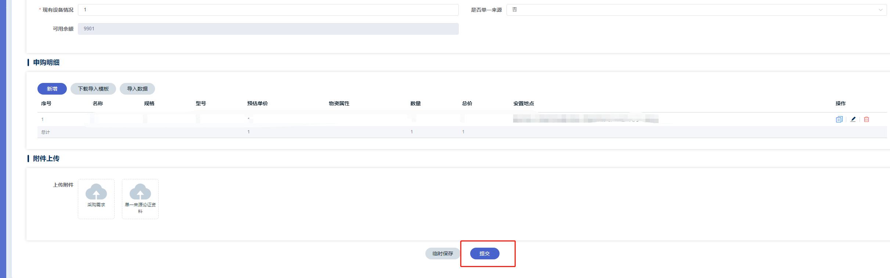
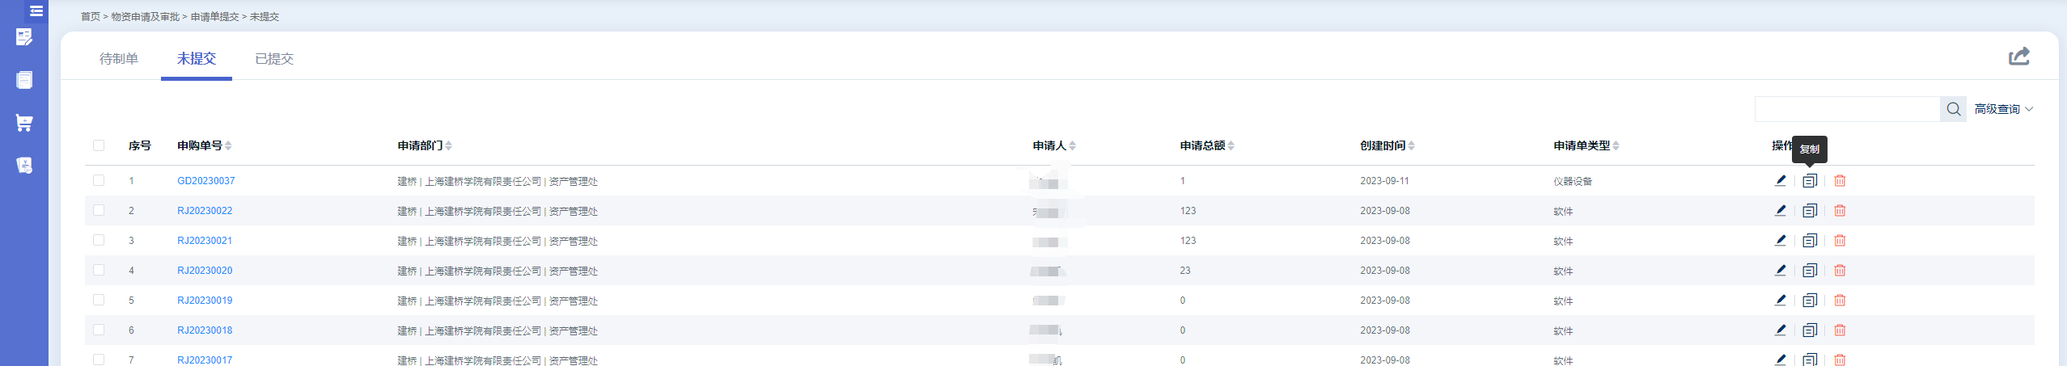
注：
提交后的单据，若申请人发现需要修改，可在“已提交”菜单页点击“撤销”按钮使整个单据进行重新审核，及整个流程退回。
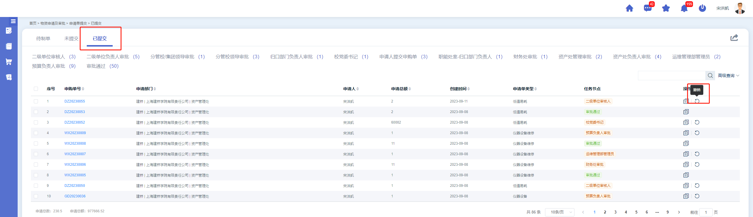

1.3 申请单修改及审批
点击“申请单修改及审批”菜单，打开单据审批页面：
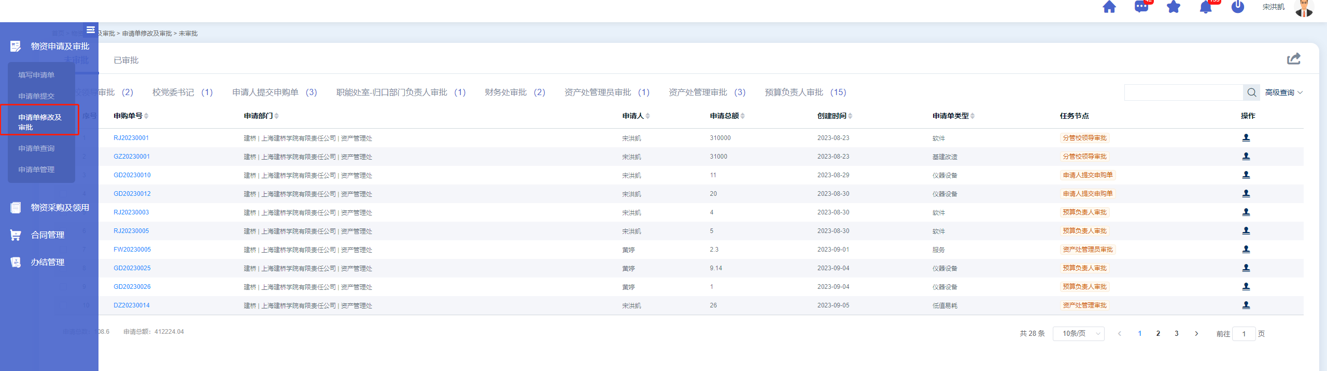
此菜单页显示需要登录用户审批的所有单据，点击“审批”按钮进入审批页面。
当审批的流程中出现按钮时，表示当前节点支持其他审批人介入审核。分为“前置审核”与“后置审核”
前置审核：插入一个审核人，插入的审核人提供审核意见，最终审核结果是当前登录用户决定。
后置审核：插入一个审核人，插入的审核人决定最终审核结果。
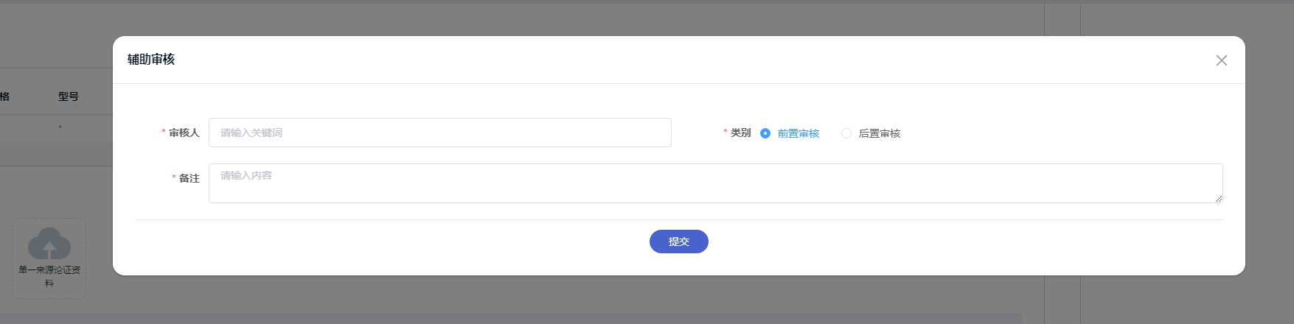
注：已审批过的单子，若发现单据有误需要重新审核，可在“已审批”页面使单据撤回到当前节点（撤回条件是：当前审核通过，下一审核节点未审核）
